青岛理工大学学生选课指南
(一)、选课网址：
1、登陆青岛理工大学教务处网站，网址: http://jw.qut.edu.cn/，点击右下角的教务管理信息服务平台
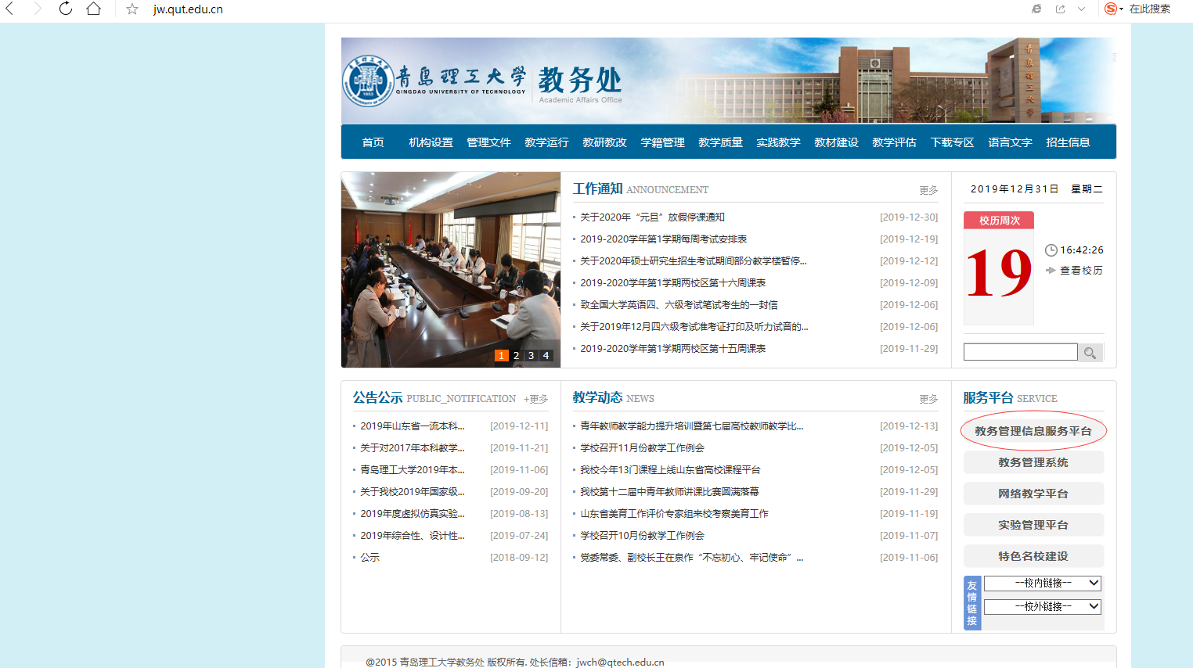
2、打开IE浏览器（或IE内核的浏览器），输入选课网址http://211.64.192.152/jwglxt/xtgl
（二）、帐号登录：
1. 登录账号程序：输入账号、密码后，点击登录。如初次登录或密码重置后登录，密码是身份证后六位。

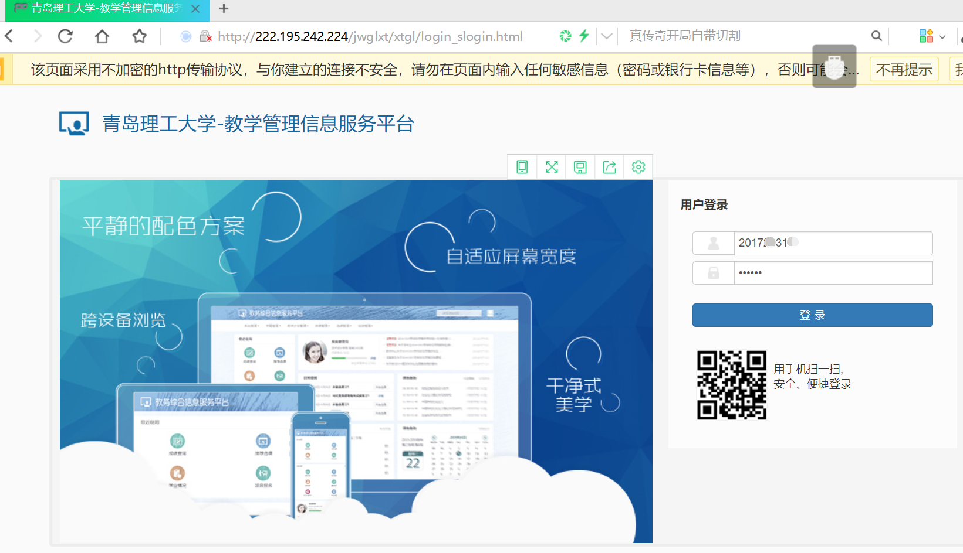
2、如初次登录或密码重置后登录，须修改自己初始密码，密码修改成功后重新登录
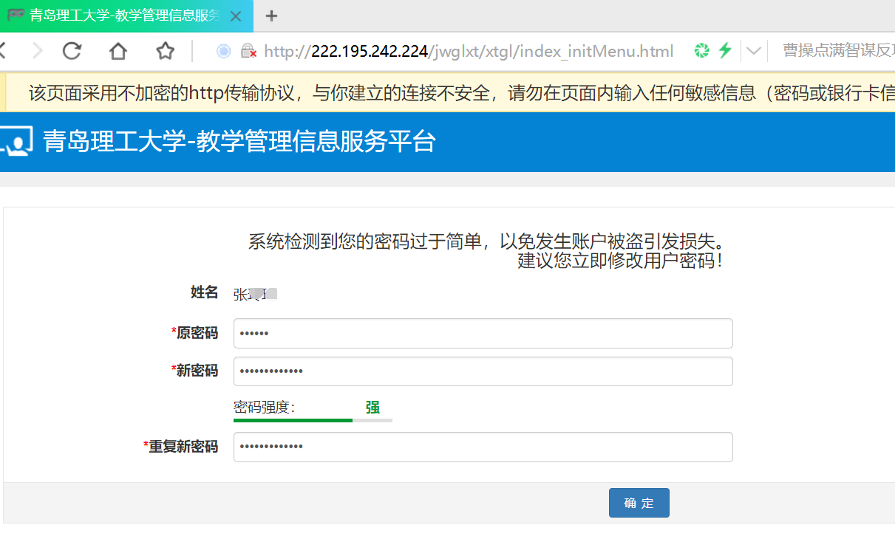
(三)、学生选课
1、正常选课：
（1）点击“选课”——“自主选课”，进入选课界面。
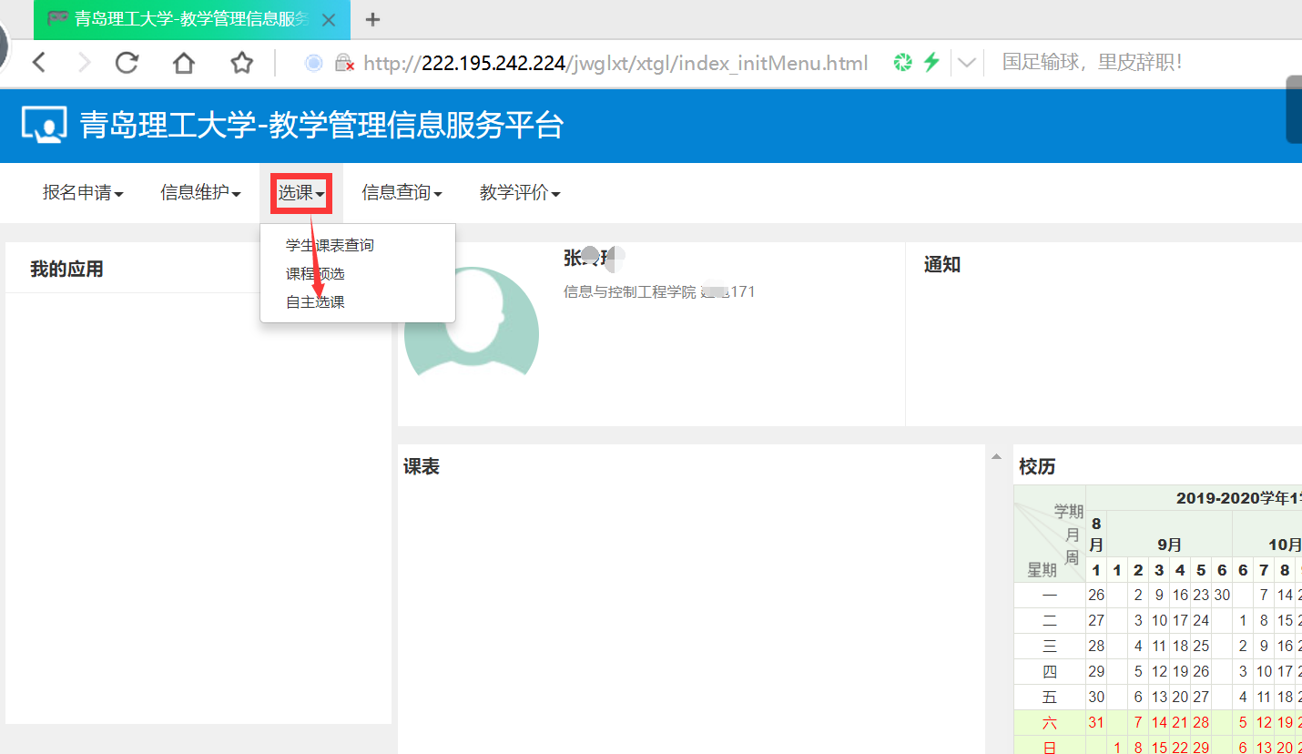

（2）学生可以根据自身需要自主设置选课条件，如：年级、开课学院、课程类别等。设置好选课条件后，点击“查询”，就会出现选课列表。确定好要选哪门课时，点击“选课”按钮即可选中。
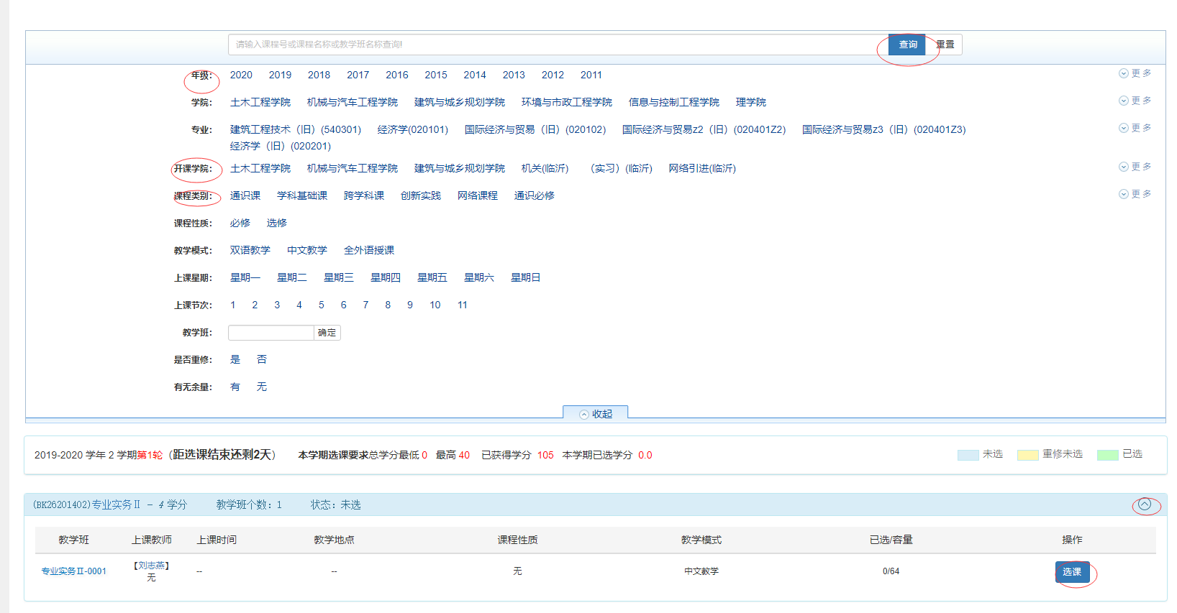

2、重修选课：
（1）登录自己的账户之后，点击“报名申请”—“重修报名”。
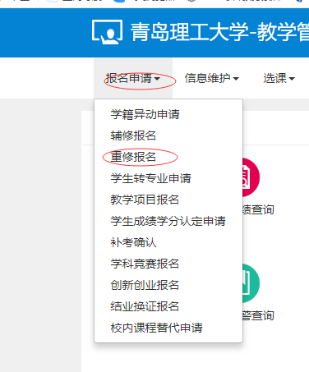
（2）根据课程清单确定重修课程是否是“跟班重修”，还是“单开班重修”。
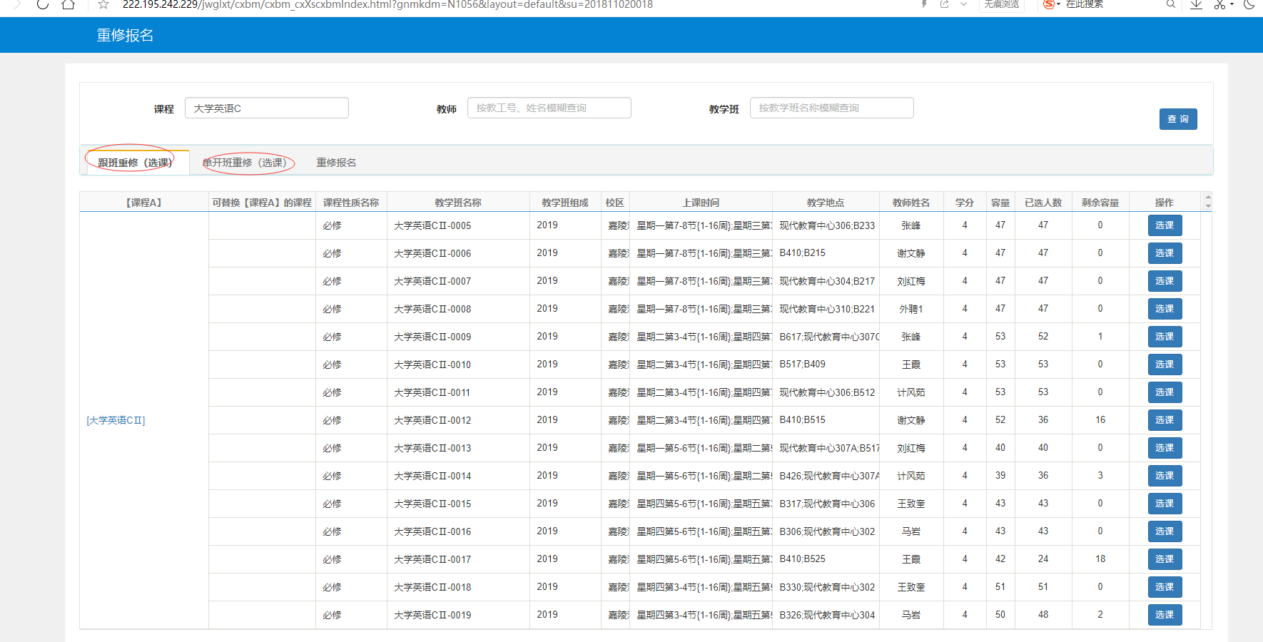

（3）、在课程方框输入课程名称，进行查询，点击“选课”按钮，弹出“所选教学班与其他教学班的上课时间有冲突，是否继续？”对话框，再点击“确认”按钮，即可选中该课程。
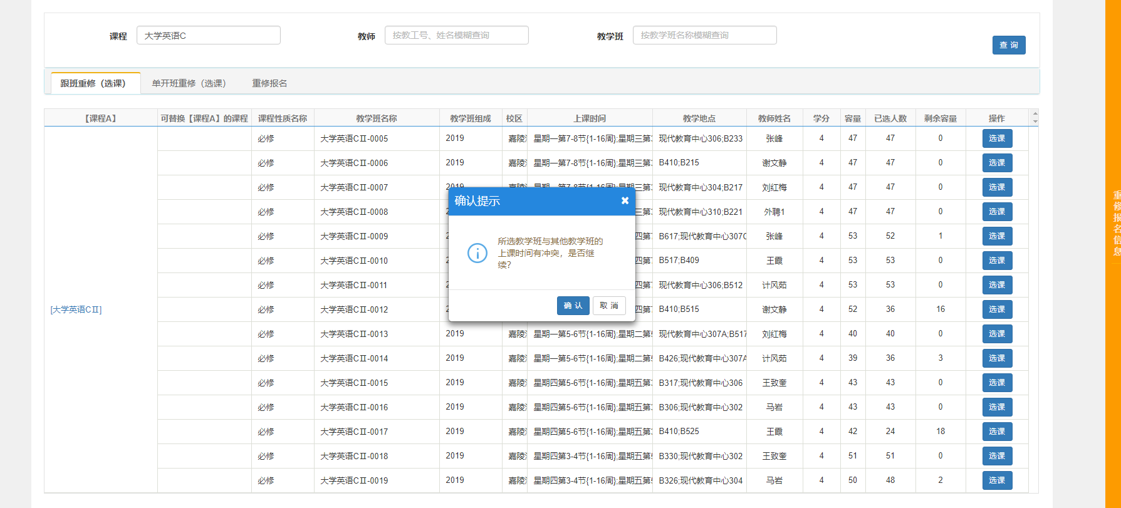
（4）选中该课程后，会出现“退课”按钮，如不满意选课结果，也可以选择退课重选。
